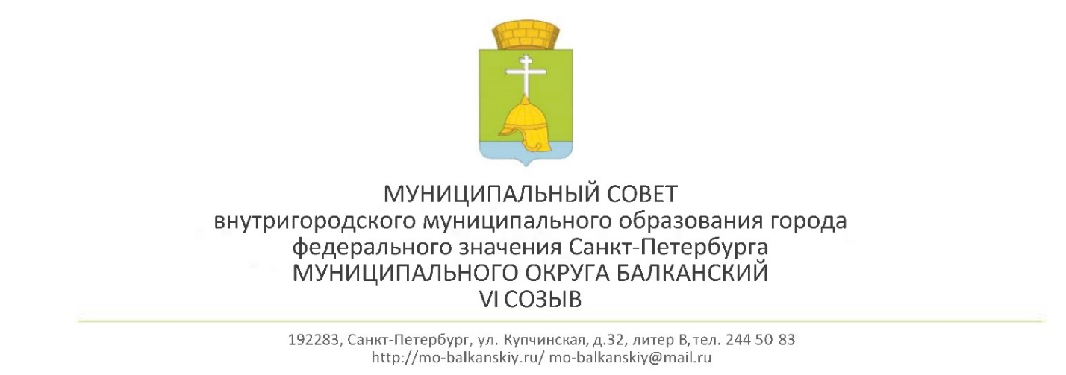

27.09.2022 года №19
RU781260002022003

РЕШЕНИЕ
О внесении изменений в Устав
внутригородского муниципального образования города федерального значения
Санкт-Петербурга муниципального округа Балканский
В целях приведении Устава внутригородского муниципального образования города федерального значения Санкт-Петербурга муниципальный округ Балканский в соответствие с Федеральным законом от 06.10.2003 № 131-ФЗ «Об общих принципах организации местного самоуправления в Российской Федерации», Законом Санкт-Петербурга от 23.09.2009 № 420-79 «Об организации местного самоуправления в Санкт-Петербурге», с учетом предложения прокуратуры Фрунзенского района Санкт-Петербурга, муниципальный совет,
РЕШИЛ:
1.Внести следующие изменения в Устав внутригородского муниципального образования Санкт-Петербурга муниципального округа Балканский:
2. Исключить из статьи 4 главы 3 пункт 47 – «участие в работе призывной комиссии на территории муниципального образования и комиссии по постановке граждан на воинский учет на территории муниципального образования
3. Настоящее Решение подлежит официальному опубликованию (обнародованию) в муниципальной газете «Купчинские просторы» после его государственной регистрации в Главном управлении Министерства юстиции Российской Федерации по Санкт-Петербургу и Ленинградской области.
4. Решение вступает в силу после его официального опубликования.
5.Контроль за исполнением настоящего решения возложить на главу внутригородского муниципального образования -исполняющего обязанности председателя муниципального совета Лебедева С.А.

Глава муниципального образования -
исполняющий обязанности председателя
муниципального совета С.А. Лебедев

